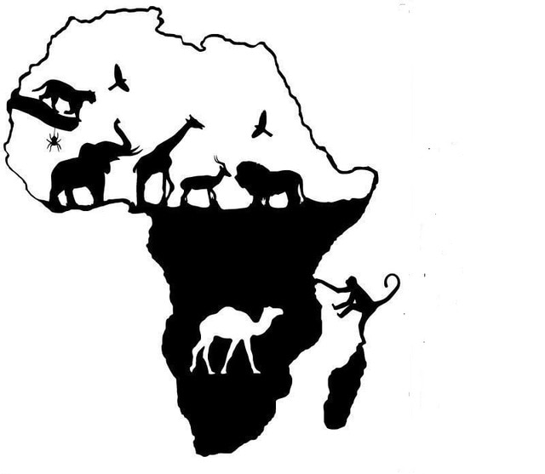
Cesta do Afriky (pomôž si internetom a atlasom)
Zvyčajne, keď ľudia počujú slovo Afrika, v mysli im zarezonuje divočina, choroba, hlad, vojna, bieda. To však neplatí pre Miška. Miško je odvážlivec, precestoval už veľa krajín a tentokrát sa vybral do Afriky. Rozhodol sa, že precestuje celú Afriku a navštívi samé zaujímavé miesta.
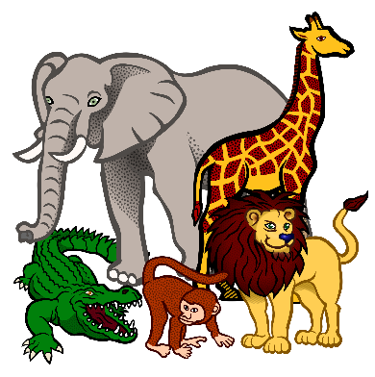
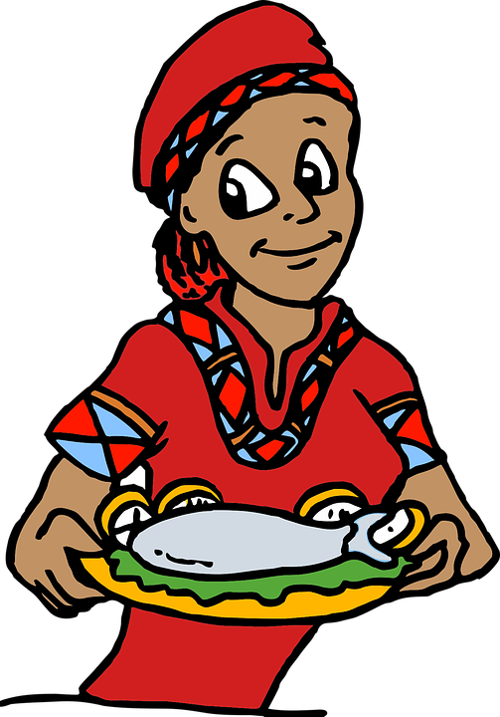
Z Európy do Afrika sa dostal cez ...................................prieliv, ktorý oddeľuje tieto dva svetadiely. Ako prvé navštívil Maroko, kde uvidel veľké pohorie..................... Najvyššie časti tohto pohoria boli zasnežené, čo Miška veľmi prekvapilo, keďže v blízkosti Sahary čakal skôr piesok ako sneh. Povedal si, že sa okúpe v Stredozemnom mori, tak sa vybral do krajiny, ktorá leží na území starovekého Kartága. Samotné mesto Kartágo je dnes súčasťou hlavného mesta štátu Tuniska, ktoré sa nazýva............................ Po krátkom oddychu si spomenul, že neprišiel ležať na pláži, ale objavovať krajinu. Zbalil kufre a pokračoval do ďalšieho štátu. Miško sa zaujíma o históriu, preto sa rozhodol navštíviť egyptské .........................v Gíze, ktoré patria k siedmym divom sveta. Okrem toho videl v Egypte po prvýkrát najdlhšiu africkú rieku......................Po návšteve všetkých historických pamiatok zamieril na juh do susedného štátu.............................., ktorý patrí k najrozľahlejším (rozlohou veľkých) štátom Afriky a zároveň k najchudobnejším. Veľa ľudí tu trpí hladomorom a žijú v slumoch. Z pohľadu na túto chudobu bol veľmi smutný. Jeho ďalšou zastávkou bolo mesto Addis Abeba nachádzajúce sa v štáte........................, ktorý sa nachádza na .............................polostrove, ktorý nazývajú aj africký roh. Addis Abeba leží v.............................vysočine, v nadmorskej výške 2 500 m n. m. Chcel spoznať aj tradičnú africkú kultúru, preto sa posunul opäť o jeden štátu južnejšie do ........................ Tá je známa najmä domorodým kmeňom masajov. Tí sú zvyknutí na turistov preto sa s ním radi odfotili a zatancovali mu svoje typické tance. Ako správny bádateľ bol uchvátení týmto kmeňom. Pri ceste do Afriky sa najviac tešil na safari. Vedel, že sa tu nachádzajú také zvieratá, aké na Slovensku mohol vidieť len v ZOO a sú to napríklad....................................................................................


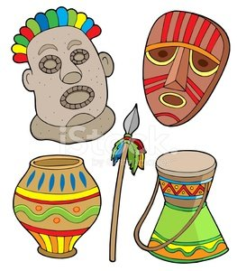
Ako ďalšiu zastávku si vybral najväčšie africké jazero........................................... Jazero bolo také obrovské, že nevidel na jeho druhý breh. Následne sa rozhodol okúpať v Indickom oceáne, preto odišiel do Tanzánie, na letisko Arusha a namieril si to rovno na najväčší africký ostrov........................., ktorý preslávil aj jeho rodák.................................. Ten bol vyhlásený aj za kráľa tohto ostrova. Vyskytuje sa tu 90% všetkých druhov rastlín a živočíchov, ktoré nikde inde nenájdeme. Poznal aspoň........................, ktorý majú hrubý dlhý kmeň, palmy a rôzne druhy orchideí, lemurov a chameleóny. Všade navôkol cítil krásnu vôňu vanilky, našťastie väčšina obyvateľov tu hovorila ..........................jazykom, tak sa rýchlo dozvedel, že Madagaskar patrí k top exportérom vanilky. Z Madagaskaru sa vybral k najrozvinutejšiemu štátu Afriky a to.......................... Táto krajina hostila aj Majstrovstvá sveta vo .....................preto neobišiel ani krásny futbalový štadión Soccer City v Johannesburgu. JAR (=Juhoafrická republika) je typická aj ťažbou .....................a ........................ Miško sa snažil nejaké nájsť, ale nepodarilo sa mu to, tak sa pobral ďalej. Spomenul si, že keď videl v pohorí Atlas sneh a čudoval sa mu, tak mu Maročania poradili navštíviť Lesotho. Lesotho bolo kúsok od Johanessburgu. Rozhodol sa presvedčiť na vlastné oči o akom snehu to hovorili. A naozaj uvidel, čo nečakal. Bolo tam veľké lyžiarske stredisko Afriski, kde bola lyžovačka v plnom prúde. Po krátkom schladení na snehu, sa rozhodol plaviť po juhozápadnom pobreží loďou cez ............................. oceán. Tu narazil na 2 ostrovy.............................................. a................................ v Guinejskom zálive. Na týchto ostrovoch obyvatelia pestovali, kávu, kakao a banány. Plavbou pokračoval až do štátu Nigéria, ktorý má podobný názov ako štát nad ním ............................ Cez oba tieto štáty preteká rieka............................ Miška tu prekvapilo, že veľmi veľa Nigérijčanov vedelo o Slovensku, dokonca počuli o našich futbalistoch, tenistoch. Zaujímalo ich všetko čo sa týkalo Slovenska. Pri rozhovoroch mu pripravili placku z banánov a výborné štipľavé fazuľky so sladkým chlebom. Ich tradičné jedlá sa veľmi líšili od našich preto im Miško na oplátku pripravil naše bryndzové halušky. Jeho ďalšou zástavkou bol Dakar, hlavné mesto štátu ........................, kde sa jazdia aj známe preteky rely, ktoré poznáme aj vďaka Slovákom Jakešovi a Svitkovi, ktorí tu dosiahli veľmi dobré výsledky. Miškov výlet sa blížil ku koncu a spomenul si, že ešte stále nejazdil na ťavách. Takže si to zamieril rovno na najväčšiu africkú púšť........................, kde sa pripojil ku karaváne plnej dromedárov. Zrazu pocítil smäd a došla mu voda, zdalo sa mu, že má fatamorgánu a vidí................, ktorá bola obkolesená palmami a dostatkom vody. Našťastie ho zrak neklamal. Doplnil zásoby vody a pomaly sa vybral k poslednej zastávke jeho výletu, hlavného mesta Maroka............................. Žijú tu prevažne .........................., ktorý hovoria arabčinou. Na záver sa mu podarila nevídaná vec a uvidel aj marockého kráľa Mohameda VI. Opäť prešiel...................................prielivom a vrátil sa do Európy. Z cesty po Afrike si priniesol domov množstvo zážitkov, zberateľských predmetov a fotografií. Afrika je veľmi rozľahlá, je .................... najväčší svetadiel, preto si povedal, že určite sa sem ešte niekedy vráti a preskúma miesta, ktoré nestihol.
Zvládol si to? VÝBORNE ☺ Prácu s mapou máš v malíčku. Posledná úloha, ktorá na teba čaká je uvedená nižšie. ☺

